МИНИСТЕРСТВО ОБРАЗОВАНИЯ РЕСПУБЛИКИ БЕЛАРУСЬ  
Учреждение образования «БЕЛОРУССКИЙ ГОСУДАРСТВЕННЫЙ   
ТЕХНОЛОГИЧЕСКИЙ УНИВЕРСИТЕТ»

Факультет Информационных технологий

Кафедра Информационных систем и технологий

Специальность 1-40 05 01 «Информационные системы и технологии»

**ПОЯСНИТЕЛЬНАЯ ЗАПИСКА КУРСОВОГО ПРОЕКТА**

по дисциплине «Скриптовые языки программирования»

Тема «Веб-сервис продажи автомобилей премиального класса»

**Исполнитель**

студент(ка) 2 курса 2 группы _______________ Дрозд А.И.

подпись, дата

**Руководитель**

Ассистент каф.ИСиТ ______________ Кантарович В.С.

должность, ученая степень, ученое звание подпись, дата

Допущен(а) к защите __________________________________ _______________

__________________________________ _______________

__________________________________ _______________

дата, подпись

Курсовой проект защищен с оценкой

Руководитель _________________ ______________ Кантарович В.С.

подпись дата инициалы и фамилия

**Содержание**

Введение 5

1. Постановка задачи 7

1.1 Актуальность задачи 7

1.2 Обзор аналогичных решений 7

1.3 Постановка задачи 12

1.4 Вывод 12

2. Проектирование веб-сайта 13

2.1 Выбор средств реализации программного продукта 13

2.2 Проектирование UML-диаграммы 14

2.3 Проектирование базы данных 15

2.4 Проектирование страниц 16

2.5 Выбор стилевого оформления 17

2.6 Разработка пользовательских элементов 18

2.7 Выводы 19

3. Реализация структуры веб-сайта 20

3.1 Структура JSX-документа 20

3.2 Структура Redux-Toolkit 25

3.3 Использование компонента Calendar 26

3.4 Вывод 27

4. Тестирование веб-сайта 28

4.1 Адаптивный дизайн веб-сайта 28

4.2 Кроссбраузерность веб-сайта 29

4.3 Ручное тестирование 32

4.4 Выводы 34

5. Руководство пользователя 35

Заключение 39

Список использованных источников 40

Приложение А 41

Приложение B 44

Приложение С 51

Приложение D 55

# Введение

При выборе темы курсовой работы я старался выбрать продукт, который будет актуален и востребован и поможет мне усвоить полученные знания, пополнит мое портфолио и, возможно, при трудоустройстве на работу в какой-либо компании. Тема, выбранная для курсового проекта, подходит для обеспеченных людей, которые могут быть ярыми автолюбителями или коллекционерами редких моделей автомобилей.

Цель проекта – создание веб-сервиса компании по предоставлению аренды транспортных средств премиального класса. Под автомобилями премиального класса подразумеваются авто, которые занимают лидирующие позиции в сфере машиностроения очень продолжительное время. К подобным авто могут быть отнесены такие марки, как: Porsche, BMW, Mercedes-Benz, Audi, Bentley и другие.

Использование автомобилей является одной из самых актуальных потребностей нынешнего времени, так как поездка на машине в сравнении с общественным транспортом занимает меньше времени, позволяет получить водителю и пассажирам комфортное провождение этого времени и всегда оставляет хорошие эмоции от поездки. Также вы можете абсолютно спокойно добраться в любую точку мира имея надежную и качественную машину, подобную марка машин, продаваемых на платформе. Любой человек за достаточно короткий срок может освоить управление автомобилем. Обучение осуществляется путем прохождения автошколы и последующим получением прав на управление автомобилем.

Первичной задачей проекта является ознакомление клиентов с каталогом предлагаемой продукции, а также возможностью заказа продукции для личного использования. Также сайт подразумевает возможность оказания услуг в сфере обслуживания своих продуктов (оклейка защитной пленки и тому подобное). Веб-сайт имеет представление интернет-магазина – это каталог товаров с возможностью оставлять заявки для покупки конкретного товара. Такое решение принято из-за уклона продукции больше для физических лиц, покупающих автомобили в личное пользование. Соответственно приобретение дорогой или уникальной продукции онлайн способом является относительно удобным. Для этого будет реализована возможность оставить заявку на консультирование с продавцами-консультантами, которые смогут разъяснить вам все возможные вопросы.

Цель работы: разработать веб-страницу пиццерии для пользователей, с применением REACT, Redux.js, HTML5, CSS, Sass.

Задачи курсовой работы:

* Создание удобного веб-сайта, для комфортного пребывания на нём пользователя.
* Разработать макет и прототип сайта.
* Разработать структуру веб-сайта.
* Наполнить сайт информацией по теме проекта.
* Создание дизайна.
* Разработка адаптивности веб-сайта для различных видов устройств.
* Тестирование сайта.
* Разработать руководство пользователя.

# 1. Постановка задачи

## 1.1 Актуальность задачи

В наше время аренда авто является достаточно распространенной услугой. При этом популярность ее только растет. И в этом нет ничего удивительного, ведь аренда машины — это не только удобно, но и очень практично. В действительности, случаев в жизни, когда может понадобиться автомобиль - предостаточно. К примеру, человек может приехать в другой город по рабочим делам, и для решения своих вопросов ему очень нужна машина. В такой ситуации аренда авто станет наиболее подходящим вариантом. Актуальность данной услуги могут подтвердить и туристы, которые хотят посмотреть на городские достопримечательности, однако не горят желанием провести весь день в душном и переполненном городском транспорте. Взятие машины в аренду легко решит данную проблему.

## 1.2 Обзор аналогичных решений

Веб-сайт представляет собой совокупность веб-страниц, которые могут быть связаны между собой посредством гипертекстовых ссылок.

Веб-сайт должен быть удобным для пользователя, а также должен быть адаптирован под мобильные устройства. Тема веб-сайта должна быть востребованной, а также должна быть актуальной. Для курсовой работы была выбрана тема пиццерии. Данная тема по своей структуре является интернет-магазином, что в настоящее время очень актуально. Чтобы понять, какие технологии используются для создания веб-сайтов, а также какие преимущества и недостатки структуры и дизайна присутствуют у веб-сайтов аналогов, необходимо проанализировать аналогичные решения.

Аналог №1 – сайт West Group [1].

Компания «WEST GROUP» занимается сдачей автомобилей в аренду уже больше 5 лет. Многие из тех, кто уже воспользовался услугами компании, стали их постоянными клиентами.

Менеджеры компании помогут вам подобрать нужный автомобиль с учетом требований и финансовых возможностей. Компания может организовать престижный кортеж, встречу в аэропорту на авто бизнес-класса или наоборот – предоставить шуструю и маневренную машину для поездок по городу.

Обратившись за автомобилем в компанию «WEST GROUP», вы гарантированно получаете:

* большой выбор чистых и технически исправных автомобилей любых классов и категорий;
* оперативное, без лишней волокиты, оформление документов;
* срок аренды – от одного дня до нескольких месяцев;
* доступную стоимость;
* возможность аренды дополнительного оборудования: детское кресло, GPS навигатор, Wi-fi роутер, автохолодильник, радар-детектор, видеорегистратор и др.

На рисунке 1.1 представлен пример представления сайта West Group.

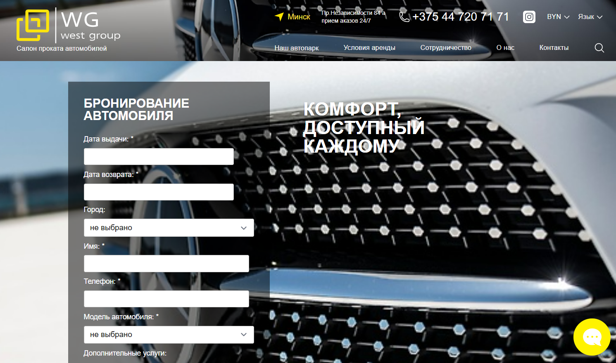

Рисунок 1.1 – Главная страница сайта West Group

Дизайн веб-сайта адаптирован, что позволяет использовать сайт на мобильных устройствах, горизонтальное меню становится выпадающим, текст остаётся читабельным. Дизайн представлен на рисунке 1.2.



Рисунок 1.2 – Мобильная версия сайта West Group

На данном сайте отсутствует сортировка автомобилей по каким-либо параметрам, что, несомненно, является серьезным минусом. К плюсам сайта можно отнести возможность изменения валюты, в которой будет показана цена. Данный веб-сайт был разработан с помощью HTML, CSS, JavaScript, PHP и MySQL.

Аналог №2 – Сайт Prokat-Avto24 [2]

Компания «Prokat-Avto24» готова круглосуточно обеспечить вас транспортом для комфортных поездок по территории Республики Беларусь и для выезда за границу. Опыт работы с белорусскими и иностранными клиентами позволил сотрудникам накопить необходимые навыки для решения нестандартных ситуаций различного уровня сложности.

Предприятие предельно упростило требования при оформлении договора аренды транспортных средств и профессионально поможет каждому клиенту компании [взять машину напрокат в Минске быстро и недорого](https://prokat-avto24.by/product/arenda-avto-ekonom-klassa/).

К вашим услугам:

* прокат легковых автомобилей и микроавтобусов без водителя;
* аренда автотранспорта с водителем;
* обслуживание свадеб, а также других торжеств и мероприятий;
* трансфер в Национальный аэропорт «Минск-2» и вокзалы города;
* представительские VIP-кортежи из машин премиум-класса;
* долгосрочное транспортное обслуживание организаций;
* подача машины в удобное для арендатора время и место.

В 2019 году компания «Прокат Авто 24» признана победителем престижной в Беларуси [премии «Номер один»](https://prokat-avto24.by/info/news/pobeditel-premii-nomer-odin-2019/) в двух номинациях «[Аренда автомобилей без водителя](https://prokat-avto24.by/services/arenda-avto-v-minske/legkovyh-mashin-bez-voditelya/)» и «[Аренда авто с водителем](https://prokat-avto24.by/services/arenda-avto-v-minske/s-voditelem/)». Пример представления сайта показан на рисунке 1.3.

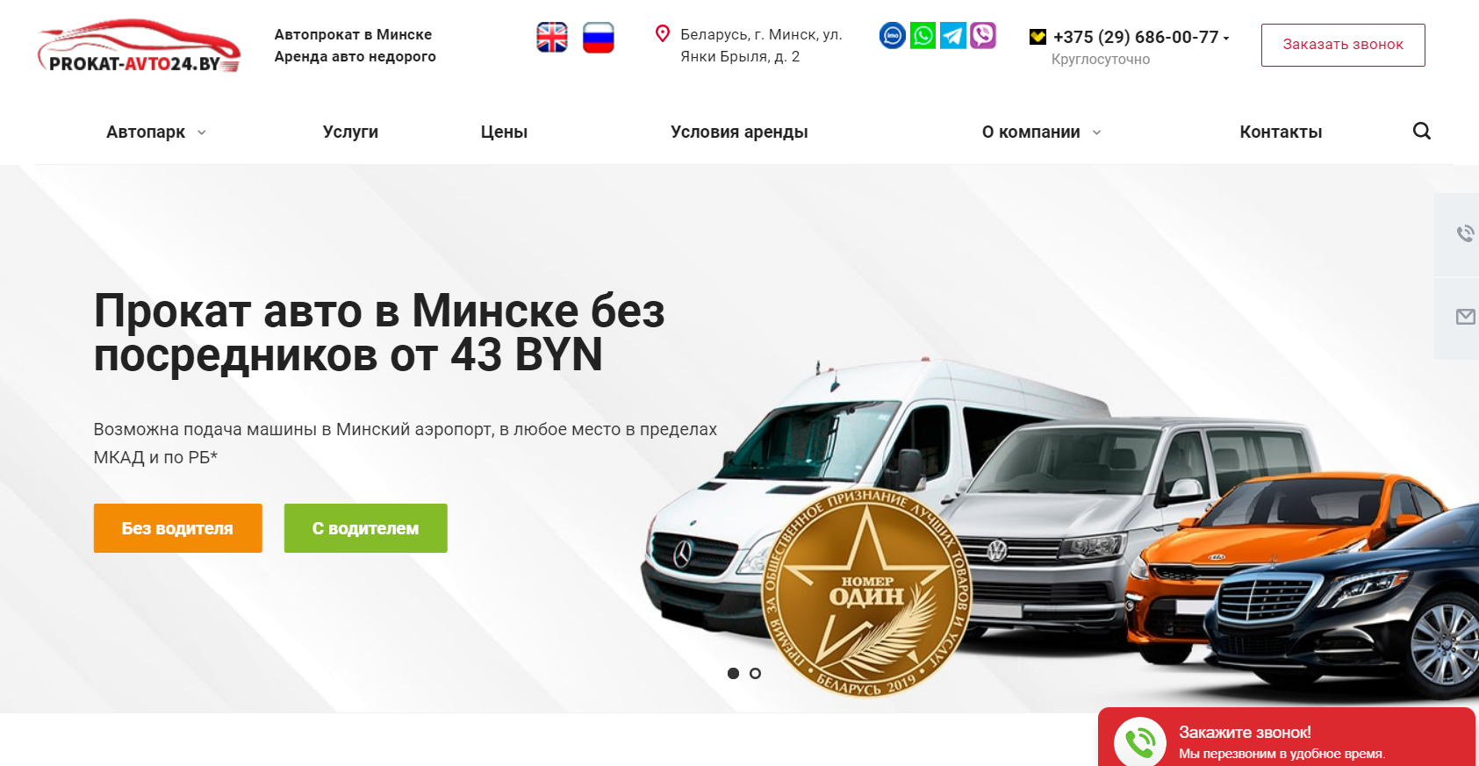

Рисунок 1.3 – Главная страница сайта Prokat-Avto24

Данный сайт, как и предыдущий рассматриваемый аналог, имеет адаптивный дизайн, что позволяет использовать его на мобильных устройствах и не зависит от расширения экрана. Пример представления сайта на мобильном устройстве показан в рисунке 1.4.

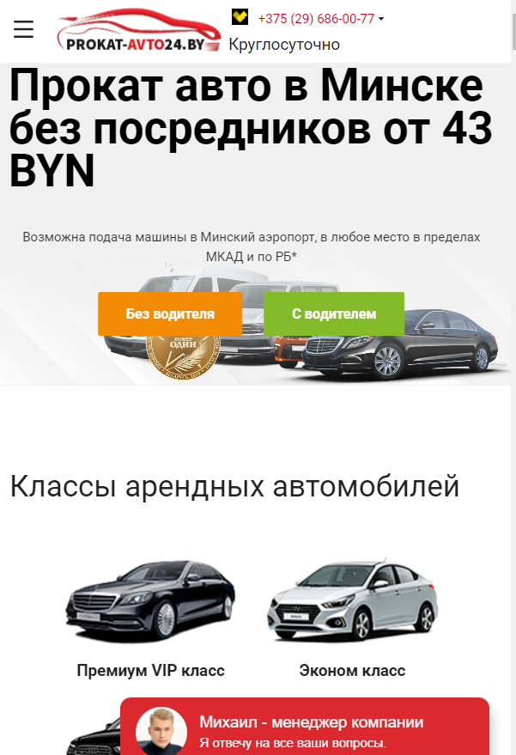

Рисунок 1.4 – Мобильная версия сайта Prokat-Avto24

Из недостатков можно выделить то, что сайт является только каталогом представляемых товаров. Поэтому для бронирования машины пользователю придется позвонить по указанному номеру. Данный веб-сайт был разработан с помощью HTML, CSS, JavaScript, PHP и MySQL.

Аналог №3 – сайт Sixt [3]

Sixt rent a car, основанная в Мюнхене (Германия), – это одна из старейших и наиболее престижных компаний по аренде автомобилей в Европе и во всем мире. Прославившись своей клиентоориентированностью и низкими ценами, Sixt недавно открыл станции проката и в Беларуси.

Семейный бизнес Sixt rent a car стартовал в 1912 году с проката трех автомобилей: двух Mercedes и одного Luxus-Deutz-Landaulet. На протяжении многих лет семья Sixt развивала свой небольшой старт-ап до международной корпорации. Сейчас у нас насчитывается более 225 000 автомобилей в 105 странах по всему миру.

Sixt вышел на белорусский рынок в 2014 году и в настоящее время открыл несколько станций проката, главная из которых находится в Национальном аэропорту «Минск» (сектор прилета 3–4). Sixt Беларусь основывается на той же философии, которая стала залогом успеха наших европейских пунктов проката: качественный клиентский сервис, низкие цены и большой выбор автомобилей. Более того, они динамично развиваются и разрабатывают новые продукты, которые будут максимально соответствовать вашим потребностям. Пример представления сайта компании приведен на рисунке 1.5.

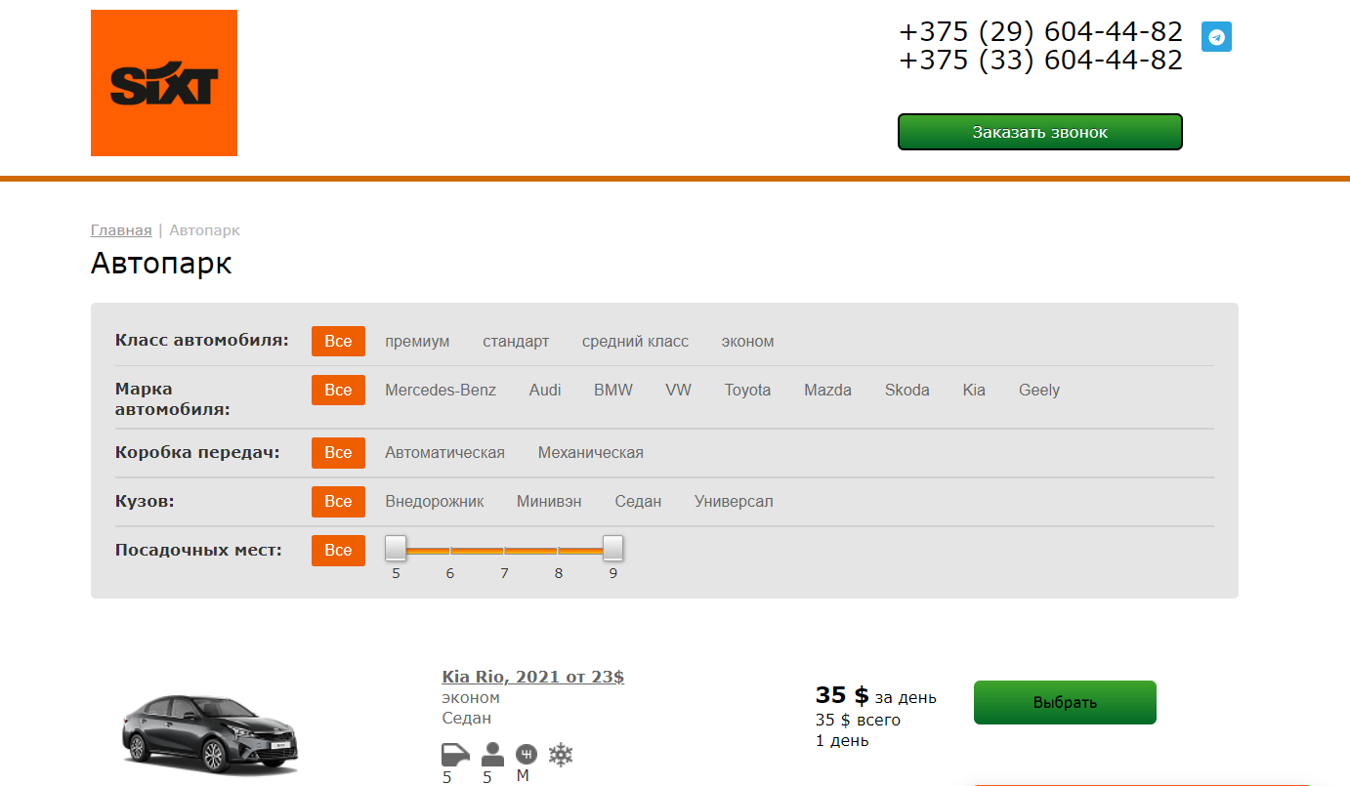

Рисунок 1.5 – Сайт Sixt

Сайт является адаптивным под мобильные устройства, а также является кроссплатформенным. Представление мобильной версии сайта показано на рисунке 1.6.

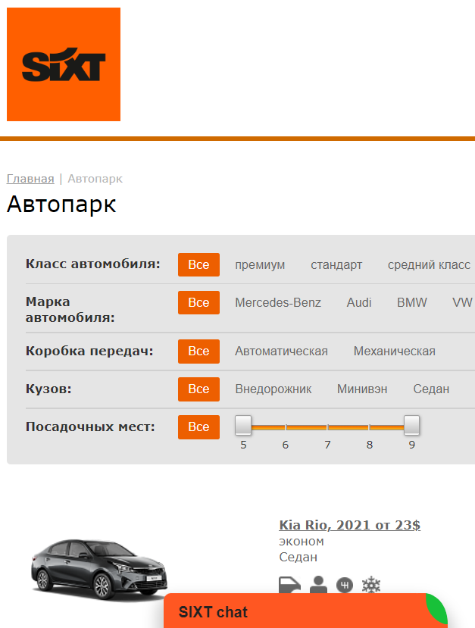

Рисунок 1.6 – Мобильная версия сайта Sixt

Основные недостатки сайта Sixt заключаются в его непрезентабельном виде, отсутствии возможности бронирования автомобиля на сайте и большом количество рекламы, размещаемой на нем.

Можно сделать вывод, что сайт, который будет создан в рамках данной работы, будет иметь следующие преимущества:

* Быстрая загрузка сайта.
* Простой и удобный дизайн.
* Яркие и не раздражающие глаза цвета.
* Кроссплатформенность.
* Адаптивность под мобильные устройства.
* Удобная навигация по сайту.

## 1.3 Постановка задачи

Необходимо спроектировать сайт «TaigAuto», на котором пользователи могли бы удобно и быстро забронировать или купить авто, узнать много нового о интересующих их автомобилях, получить ответы на волнующие вопросы.

Будущий сайт должен стимулировать пользователей чаще бронировать и проходить обслуживание автомобиля именно на этом сайте.

Задачи проекта:

* Создание удобного интерфейс для пользователя.
* Обзор аналогов, разработка прототипов и их тестирование в соответствии со сценариями пользователей.
* Разработка дизайна: подбор цветовой схемы, шрифта.
* Ознакомить пользователей с подбором автомобилей.
* Организовать удобную систему бронирования авто.
* Предоставить возможность получения сервисного обслуживания авто.

## 1.4 Вывод

В данном разделе были поставлены задачи, которые будут выполняться в течение разработки проекта. Актуальностью проекта обусловлена необходимость разработки приложения. При обзоре аналогичных решений рассматривался функционал аналогичных сервисов аренды авто, из которых в проект было добавлено много полезных функций.

# 2. Проектирование веб-сайта

## 2.1 Выбор средств реализации программного продукта

Главной задачей сайта является предоставление информации об автомобилях, которые имеются в наличии. Данный интернет-магазин будет предназначен для людей, которые хотят арендовать авто на недолгий срок. Сайт будет адаптирован под мобильные устройства, а также будет кроссплатформенным.

Интернет-магазин будет разработан в текстовом редакторе Visual Studio Code. Страницы сайта могут просматриваться в таких браузерах как Microsoft Edge, Safari, Opera, Mozilla Firefox, Google Chrome.

Visual Studio Code — редактор исходного кода, разработанный Microsoft для Windows, Linux и macOS, представлен на рисунке. Позиционируется как «лёгкий» редактор кода для кроссплатформенной разработки веб- и облачных приложений. Включает в себя отладчик, инструменты для работы с Git, подсветку синтаксиса и средства для рефакторинга.

Для реализации будущего сайта будет использована следующая архитектура:

* Front-end.
* Back-end.

Front-end — это часть сайта, которая видна пользователю. В данном случае это будет внешний вид сайта, его дизайн, а также навигация по сайту. В данном случае будет использованы следующие технологии: React JS, SASS, Redux, React Router.

JavaScript – это язык программирования, который используется для создания динамических веб-страниц. JavaScript позволяет создавать интерактивные веб-страницы, которые могут реагировать на действия пользователя.

React JS — это библиотека JavaScript, предназначенная для разработки пользовательских интерфейсов. В отличие от других библиотек JavaScript React JS использует компонентный подход, который позволяет разрабатывать сложные интерфейсы из простых компонентов. С помощью React разработчики создают веб-приложения, которые изменяют отображение без перезагрузки страницы. Благодаря этому приложения быстро реагируют на действия пользователя, например заполнение форм, применение фильтров, добавление товаров в корзину и так далее. React применяют для отрисовки компонентов пользовательского интерфейса. Также библиотека может полностью управлять фронтендом. В этом случае React используют с библиотеками для управления состоянием и роутинга, например, Redux и React Router.

SASS — это расширение CSS, которое добавляет в CSS мощные возможности, такие как переменные, вложенные правила, импорт и многое другое. Но самое главное, что SASS позволяет использовать препроцессоры, которые позволяют писать более краткий и лаконичный код.

Redux — это библиотека для управления состоянием приложения.

Redux Toolkit — это пакет, облегчающий работу с Redux. Он был разработан для решения трех главных проблем:

* Слишком сложная настройка хранилища (store);
* Для того, чтобы заставить Redux делать что-то полезное, приходится использовать дополнительные пакеты;
* Слишком много шаблонного кода (boilerplate).

React Router — это библиотека для маршрутизации в React-приложениях. React Router позволяет создавать маршруты, которые будут отображаться в зависимости от URL-адреса. Благодаря React Router можно создавать SPA (Single Page Application), которые не перезагружают страницу при переходе по ссылкам.

React Swiper – готовый компонент слайдера, доступный при использования ReactJS.

Back-end — это часть приложения, которая отвечает за обработку данных, которые приходят от клиента и возвращают данные клиенту. Также Back-end отвечает за работу с базой данных, которая хранит данные приложения.

Для передачи данных между клиентом и сервером будет использоваться формат JSON.

JSON — это текстовый формат обмена данными, который основан на JavaScript. JSON позволяет передавать данные между клиентом и сервером. JSON позволяет передавать данные в виде объектов, массивов, строк, чисел, логических значений и null.

Вышеприведенные технологии обеспечат создание удобного и оптимизированного сайта, который будет работать быстро и эффективно, что несомненно не останется незамеченным пользователями.

## 2.2 Проектирование UML-диаграммы

При переходе в приложение пользователь автоматически получает роль гость. Данная пользовательская роль является единственной в приложении, так как она позволяет пользователю пользоваться всеми возможностями приложения. В состав этих возможностей входит:

* Просмотр всех авто, представленных в приложении.
* Возможность сортировки автомобилей по требуемым параметрам.
* Добавление отзывов о машине.
* Возможность оставления заявки для бронирования авто или запись собственной машины на дополнительные услуги.
* Ввод личных данных.

UML-диаграмма пользователя, которая показывает роли в системе и их возможности при использовании приложения представлена на рисунке 2.1.

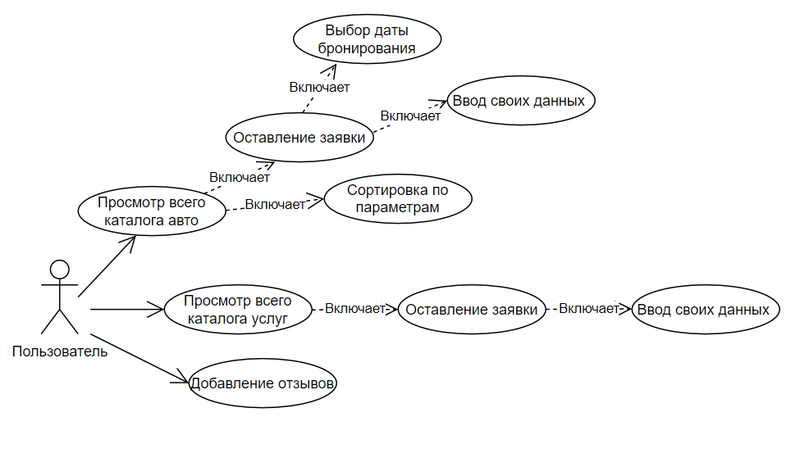

Рисунок 2.1 – UML-диаграмма приложения

## 2.3 Проектирование базы данных

В качестве базы данных, хранящей информацию об автомобилях и услугах компании, был использован файл формата Json. Представление данного файла показано на рисунке 2.2.

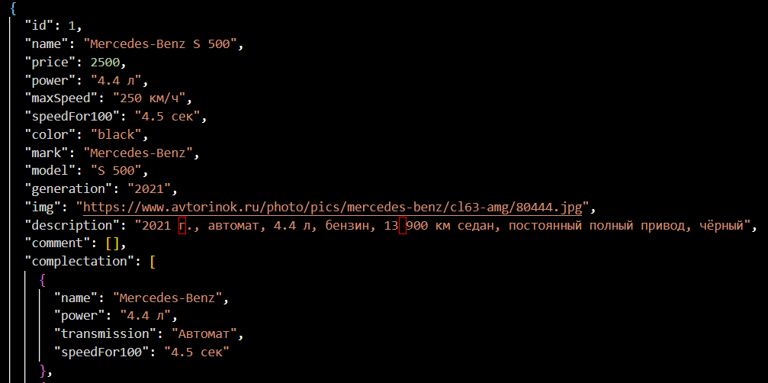

Рисунок 2.2 – Файл Json

По рисунку два можно заметить, что данный файл хранит себе множество полей, которые содержат в себе информацию. Поле “id” хравнит в себе уникальный идентификатор автомобиля, представленного в каталоге. Поле “name” хранит наименование авто, хранящегося под указанным идентификатором. Поле “price” содержит в себе цену автомобиля. Поле “power” хранит мощность автомобиля. Поле “maxSpeed” хранит максимальную скорость автомобиля. Таким образом, можно понять, что в данном файле содержатся поля, отвечающие за какую-либо информации об авто.

## 2.4 Проектирование страниц

В данном проекте будет использована Flexbox-верстка (Flexbox), так как она позволяет создавать адаптивные веб-страницы, которые будут отображаться корректно на всех устройствах. С помощью этой технологии можно очень просто и гибко расставить элементы в контейнере, распределить доступное пространство между ними, и выровнять их тем или иным способом даже если они не имеют конкретных размеров. CSS Flexbox поддерживается всеми используемые на сегодняшний момент современными браузерами (с использованием префиксов: IE10+, Edge12+, Firefox 2+, Chrome 4+, Safari 3.1+, Opera 12.1+, iOS Safari 3.2, Opera mini, Android 2.1+, Blackberry 7+).

Первоначально было принято решение о создании макета сайта на основе рассмотренных аналогов, сделать макет удобным и легким. По макету будет понятно, где будут располагаться основные блоки, картинки, текст. Макет будет представлен в приложении А.

На сайте будут отражены следующие страницы:

* Главная.
* Дополнительные услуги.
* Новые авто.
* Авто с пробегом.
* Информация об авто.

«Главная» — это первоначальная страница сайта, на которой пользователь сможет прочесть некоторую информацию о компании. Это сделано для того, чтобы расположить потенциального клиента и уверить его в том, что он безоговорочно может доверять нашей компании. В верхней части страницы, под логотипом компании, пользователь обнаружит навигационное меню, которое было создано для удобного использования сайта и всех его возможностей. Чуть ниже, каждый посетитель сможет узнать о преимуществах компании перед конкурентами в сфере реализации автомобилей. Дополнительно будет добавлен слайдер, содержащий самые популярные предложения, которые были выбраны с помощью анализа прошлых запросов пользователей сайта.

При клике по вкладке «Дополнительные услуги» пользователю будет предложен список всех дополнительных услуг, оказываемых компанией помимо продажи авто. Данное решение было принято для удобства клиента. При клике на нужную услугу пользователь автоматически будет переведен на требуемую страницу. На этой вкладке ему будет предложено текстовое описание процедуры, а также будут добавлены фотографии процесса выполнения услуги и конечного результата. Для оформления заявки посетителю будет необходимо спуститься в самый низ страницы, ввести свои контактные данные и описать свой вопрос.

Во вкладке «Новые авто» пользователю будут предложены все автомобили из салонов самых знаменитых автопроизводителей. Для удобства поиска интересующей машина, на вкладке будут добавлены параметры фильтра поиска. По умолчанию машины будут отсортированы по названию компаний в порядке убывания.

Во вкладке «Авто с пробегом» пользователю будут предложены все автомобили, находящиеся в наличии. Хоть эти авто и имели предыдущий хозяев, это никак не влияет на их удобство и работоспособность, так как наша компания проводит глубокую диагностику всех систем машины во избежание переживаний потенциальных клиентов. Для удобства поиска интересующей машина, на вкладке будут добавлены параметры фильтра поиска. По умолчанию машины также, как и в «Новых авто», будут отсортированы по названию компаний в порядке убывания.

При выборе определенного автомобиля пользователь будет перемещен на страницу «Информация об авто», где он сможет более детально изучить выбранную машины и принять решение. Для оформления заказа внизу страницы будет добавлена кнопка «Оформить заказ», при нажатии на которую будет вызвано окно заказа, в котором потребуется ввести свои личные данные и выбрать параметры автомобиля.

## 2.5 Выбор стилевого оформления

Для реализации стилевого оформления сайта было выбрано минималистическое направление с элементами классического веб-дизайна. Такой стиль позволяет привлечь внимание новых пользователей. Сайт не загромождается лишними деталями, большим количеством спецэффектов. Акцент на сайте ориентируется на основной контент.

Сайт будет состоять из двух основных цветов - белого и черного. Черный цвет будет использоваться для фона, а белый для текста и основных элементов дизайна. Также, дополнительным цветом, используемым для различных значков, будет желтый. Эти цвета были подобраны так, потому что они будут приятны для глаз и это цвета, на которое пользователь сразу обратит внимания на сайт.

В данном проекте будут использован один основной шрифт: Roboto. Шрифт подключался с помощью библиотеки Google Fonts.

[Шрифтовая гарнитура](https://ru.wikipedia.org/wiki/%D0%93%D0%B0%D1%80%D0%BD%D0%B8%D1%82%D1%83%D1%80%D0%B0_(%D1%82%D0%B8%D0%BF%D0%BE%D0%B3%D1%80%D0%B0%D1%84%D0%B8%D0%BA%D0%B0)) [без засечек](https://ru.wikipedia.org/wiki/%D0%93%D1%80%D0%BE%D1%82%D0%B5%D1%81%D0%BA), которая была спроектирована американской корпорацией [Google](https://ru.wikipedia.org/wiki/Google_(%D0%BA%D0%BE%D0%BC%D0%BF%D0%B0%D0%BD%D0%B8%D1%8F)), а затем представлена вместе с [ОС](https://ru.wikipedia.org/wiki/%D0%9E%D0%BF%D0%B5%D1%80%D0%B0%D1%86%D0%B8%D0%BE%D0%BD%D0%BD%D0%B0%D1%8F_%D1%81%D0%B8%D1%81%D1%82%D0%B5%D0%BC%D0%B0) Android 4.0 в качестве системного шрифта вышеназванной [мобильной ОС](https://ru.wikipedia.org/wiki/%D0%9C%D0%BE%D0%B1%D0%B8%D0%BB%D1%8C%D0%BD%D0%B0%D1%8F_%D0%BE%D0%BF%D0%B5%D1%80%D0%B0%D1%86%D0%B8%D0%BE%D0%BD%D0%BD%D0%B0%D1%8F_%D1%81%D0%B8%D1%81%D1%82%D0%B5%D0%BC%D0%B0). Roboto распространяется на условиях, предусмотренных [лицензией Apache](https://ru.wikipedia.org/wiki/%D0%9B%D0%B8%D1%86%D0%B5%D0%BD%D0%B7%D0%B8%D1%8F_Apache). Начиная с 12 января 2012 года семейство шрифтов доступно для бесплатной загрузки с веб-страницы [Android Design](https://material.io/guidelines/resources/roboto-noto-fonts.html), ныне на этом сайте шрифт не доступен. Гарнитура включает в себя прямое и наклонное начертания для шрифтов различных насыщенностей: сверхтонкое, тонкое, обычное, среднее, полужирное, очень жирное. Также доступны уплотнённые начертания. Дизайнером гарнитуры выступил Кристиан Робертсон, который ранее выпустил разреженную вариацию [Ubuntu Titling](https://ru.wikipedia.org/wiki/Ubuntu-Title) через свою личную словолитню Betatype.

## 2.6 Разработка пользовательских элементов

Разработка логотипа осуществлялась с помощью графического редактора Adobe Photoshop. Логотип имеет сдержанный минималистический стиль, который не бросается в глаза пользователей. При выборе цветовой гаммы было принято решение использовать такие же цвета, как и на основном сайте. Баланс черного и белого цвета показывает уверенность, серьезность и сдержанность компании. Логотип представлен на рисунке 2.3.



Рисунок 2.3 – Логотип компании Taig Auto

В проекте будут пользовательские элементы, которые будут отвечать за взаимодействие пользователя с сайтом. Это будут следующие элементы: кнопки, модальные окна, формы и т. д. Пример кнопки приведен на рисунке 2.4.



Рисунок 2.4 – Интерактивная кнопка

Также будет адаптивный слайдер на сайте, который будет переключаться автоматически через 2 секунды. Пример слайдера будет на рисунке 2.5.



Рисунок 2.5 – Адаптивный слайдер

На сайте также будет добавлена возможность сортировки экземпляров машин. Пользователь сможет добавить параметры сортировки по цене, марке машины, ее поколению. Пример блоков сортировки представлен на рисунке 2.6.

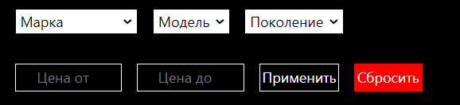

Рисунок 2.6 – Реализация сортировки

Для удобного использования сайта было добавлено навигационное меню, позволяющее пользователю перемещаться по сайту без особых сложностей. Пример меню приведен на рисунке 2.7.



Рисунок 2.7 – Навигационное меню сайта Taig Auto

На данном этапе были созданы макеты сайта, которые будут использоваться для дальнейшей разработки сайта. Были выбраны основные цвета и шрифты, которые будут использоваться на сайте. Были разработаны некоторые динамические эффекты и анимации, которые позволят придать сайту интерактивность и сделают его более привлекательным для пользователя. Самое главное, чтобы сайт был удобным для пользователя и отвечал его потребностям.

## 2.7 Выводы

Подводя итоги этого раздела, можно сказать, что были разработаны макеты сайта, которые будут использоваться для дальнейшей разработки сайта. Были выбраны основные цвета и шрифты, которые будут использоваться на сайте. Были разработаны некоторые динамические эффекты и анимации, которые позволят придать сайту интерактивность и сделают его более привлекательным для пользователя.

# 3. Реализация структуры веб-сайта

## 3.1 Структура JSX-документа

Для реализации проекты было принято решение создавать разные компоненты. Компонент — это функция, которая возвращает JSX формат.  JavaScript XML (JSX) — это расширение синтаксиса JavaScript, которое позволяет использовать HTML-подобный синтаксис для описания структуры интерфейса. Как правило, компоненты написаны с использованием JSX, но также есть возможность использования обычного JavaScript. Код примера JSX-формата показан в листинге 3.1.

|  |
| --- |
| function Footer() {  return (  <div className="Footer">  <div className="wrapper">  <p className="author">© TAIG AUTO. Все права защищены.</p>  <div className="icons">  <a href="https://www.instagram.com/">  <img src={Telegram} alt="" />  </a>  <a href="https://www.facebook.com/">  <img src={Instagram} alt="" />  </a>  <a href="https://twitter.com/">  <img src={Facebook} alt="" />  </a>  </div>  </div>  </div>  );  } |

Листинг 3.1 — Структура JSX-формата

Самым главным компонентом будет с названием файлом и функции App.jsx. Он будет содержать основные маршруты по сайту. Для этого нужно использовать пакет React-router-dom. У React-router-dom есть преимущество перед обычными ссылками тега <a> – это SPA. SPA (single page application) – это веб-приложение, работающее на одной странице. Оно подгружает все необходмые javascript и css файлы при первой загрузке страницы, а затем все общение между клиентом и сервером сводится к минимуму. Т. е. при таком подходе большая часть работы сайта производится на стороне клиента, а если нужно получить данные с сервера, то это обычно делается с помощью JSON. Код примера маршрутов будет показан в листинге 3.2.

|  |
| --- |
| return (  <div className="App">  <BrowserRouter>  <Navbar />  <Routes>  <Route path="/" element={<Home />} />  <Route path="/car/:id" element={<AboutCar />} />  <Route path="/cars" element={<Cars />} />  <Route path="/carsnew" element={<CarsNew />} />  <Route path="/additional/:id" element={<AdditionalServiece />} />  <Route path="*" element={<Error />} />  </Routes>  <ToastContainer />  <Footer />  </BrowserRouter>  </div>  ); |

Листинг 3.2 — Структура маршрутов

Следующим компонентом будет Card компонент. Данный компонент представляет собой карточку определенной машины, хранящей в себе:

* Фото автомобиля.
* Название авто.
* Цену.
* Краткие характеристики.
* Кнопку, ссылающуюся на определенный автомобиль.

Кнопка перехода на страницу товара находится внизу карточки. При наведении на нее кнопка будет изменять свой цвет. Код карточки автомобиля показан на листинге 3.3.

|  |
| --- |
| return (  <div className="card">  <div className="card_img">  <img src={img} />  </div>  <h1 className="title">{name}</h1>  <div className="line"></div>  <div className="card_text">  <p>  Характеристики:  <span>{description}</span>  </p>  <p>  Мощность: <span>{power}</span>  </p>  <p>  Макс скорость: <span>{maxSpeed}</span>  </p>  <p>  Разгон до 100 км/ч: <span>{speedFor100}</span>  </p>  <p>  Цена: <span>{price}</span>  </p>  <div className="button">  <Link to={`/car/${id}`}>Подробнее</Link>  </div>  </div>  </div>  ); |

Листинг 3.3 — Карточка товара

Следующим компонентом является страница товара. На ней пользователь сможет узнать расширенные характеристики автомобиля, выбрать цвет и отправить заявку на аренду. Код страницы показан на листинге 3.4.

|  |
| --- |
| return (  <div className="about_car pad">  {cars_about  ?.filter((item) => Number(item.id) === Number(id))  .map((item) => {  const {  id,  name,  price,  img,  description,  complectation,  colors,  color,  } = item;  return (  <div className="wrapper">  <h1 className="title">{name}</h1>  <div className="block_photo_de">  <div className="photo">  <img src={img} />  </div>  <div className="text">  <div className="price">  <p className="first">  Цена: <span>{price}</span>  </p>  <div className="description">{description}</div>  </div>  </div>  </div>  <h1 className="title">  <span>Комплектация</span>  </h1>  <div className="block_complectation">  <table>  <tr>  <td>Название</td>  <td>Двигатель</td>  <td>Коробка передач</td>  <td>Разгон до 100 с</td>  </tr>  {complectation.map((item) => {  const { name, power, transmission, speedFor100 } = item;  return (  <tr>  <td>{name}</td>  <td>{power}</td>  <td>{transmission}</td>  <td>{speedFor100}</td>  </tr>  );  })}  </table>  </div>  <div>  <h1 className="title">Доступные цвета:</h1>  <div className="colors">  {colors.map((color) => (  <div  className="color"  style={{ backgroundColor: color }}  ></div>  ))}  </div>  </div>  {isOpen && (  <ModalCar isOpen={isOpen} Close={Change} item={item} />  )}  <h1 className="title">  Описание <span>{name}</span>  </h1>  <div className="block_desctiption_full">{description}</div>  <div className="button">  <button  onClick={() => {  Change(true);  }}  >  Оформить <span>заявку</span>  </button>  </div>  </div>  );  })}  </div> |

Листинг 3.4 — Страница товара

Следующим компонентом является Swiper. Этот компонент отвечает за работоспособность слайдера, размещенного на главной странице. Слайдер состоит из услуг, которые компанию может дополнительно предложить пользователям. Код слайдера показан на листинге 3.5.

|  |
| --- |
| <Swiper  modules={[Autoplay]}    autoplay={{  delay: 2500,  disableOnInteraction: false,  }}  spaceBetween={50}    loop={true}  slidesPerView={3}    navigation  pagination={{ clickable: true }}  scrollbar={{ draggable: true }}    centeredSlides={true}  onSwiper={(swiper) => console.log(swiper)}    breakpoints={{  320: {  slidesPerView: 1,  spaceBetween: 20,  },  480: {  slidesPerView: 2,  spaceBetween: 30,  },  640: {  slidesPerView: 3,  spaceBetween: 40,  },  }}  >  <SwiperSlide>  <div className="slide">  <div className="slide_img">  <img src={Slide1} alt="" />  </div>  <div className="slide_title">Страхование</div>  </div>  </SwiperSlide>  <SwiperSlide>  <div className="slide">  <div className="slide_img">  <img src={Slide2} alt="" />  </div>  <div className="slide_title">Лизинг</div>  </div>  </SwiperSlide>  <SwiperSlide>  <div className="slide">  <div className="slide_img">  <img src={Slide3} alt="" />  </div>  <div className="slide_title">Оклейка авто</div>  </div>  </SwiperSlide>  </Swiper> |

Листинг 3.5 — Слайдер

Таким образом, в этом разделе были рассмотрены основные компоненты приложения, которые будут использоваться в дальнейшем. Хотелось бы отметить, что JSX-формат очень удобный для написания кода, так как он позволяет писать код в HTML-формате, что упрощает его чтение и понимание.

## 3.2 Структура Redux-Toolkit

Для того, чтобы удобно работать с данными, был использован Redux-Toolkit. В нем будет храниться информация обо всех товарах, представленных на сайте. Код показан на листинге 3.6.

|  |
| --- |
| const initialState = {  cars: Cars,  services: Services,  CarsOld: CarsOld,  };  const createStore = createSlice({  name: "Car",  initialState: initialState,  reducers: {},  });  export const {} = createStore.actions;  export default createStore.reducer; |

Листинг 3.6 — Применение Redux-Toolkit

Далее были реализованы редьюсеры для получения данных о товарах, о заказах и о корзине. Reducer - термин, который привносит с собой redux. Reducer - функция, которая отвечает за формирование нового state приложения из исходного и объекта события. Пример редьюсера показан в листинге 3.7.

|  |
| --- |
| const store = configureStore({  reducer: { cars: CreateStore },  });  export default store; |

Листинг 3.7 — Использование редьюсера

В этом разделе были рассмотрены осноыные положения по созданию глобального хранилища данных с помощью Redux-Toolkit. Были рассмотрены основные понятия по созданию редьюсеров, получение данных из Store.

## 3.3 Использование компонента Calendar

При заполнении заявки на бронирование машины пользователю будет необходимо указать день бронирования. Для этого было предусмотрено использование компонента Calendar, с помощью которого была настроена логика изменения цены аренды в зависимости от дня бронирования. Код Calendar показан в листинге 3.8.

|  |
| --- |
| <Calendar  onChange={onChange}  value={value}  onClickDay={(value, event) => {  if (value <= new Date()) {  alert(item.price + " рублей");  } else {  const diff = Math.floor(  (value - new Date()) / (1000 * 60 * 60 * 24)  );  const result = Number(item.price) + Number(diff + 1) * 100;  alert(result + " рублей");  }  }}  /> |

Листинг 3.8 — Листинг компонента Calendar

В этом разделе была рассмотрена структура приложения и основные компоненты, размещенные на са1те.

## 3.4 Вывод

Таким образом, были рассмотрены основные моменты, которые будут реализованы в проекте. В проекте будет реализована сортировка, оформление заказа, получение информации о товарах, возможность написания отзывов.

# 4. Тестирование веб-сайта

## 4.1 Адаптивный дизайн веб-сайта

Сегодня количество пользователей, которые заходят в Интернет с мобильных устройств очень велико, и с каждым днем их становится все больше. А потому адаптация веб-сайта под маленькие экраны – актуальная задача и для курсового проекта.

Передо мной стояла задача: создать сайт, который будет сам подстраиваться под разные типы экранов. Главными условиями адаптивности является не фиксированный размер элементов страницы.

Для создания адаптивности веб-сайта были использованы следующие инструменты: медиа-запросы (@media), единицы измерения, которые связаны непосредственно с параметрами области просмотра (представляют собой процентные величины от текущей области просмотра браузера).

После написания основной структуры страницы на JSX и внешнего стилевого оформления появился вопрос о тестировании. Веб-сайт был открыт при помощи различных браузеров. После этого было выявлено, что во всех браузерах сайт выглядит одинаково.

При отображении сайта на мобильных устройствах навигационное меню в верхнем колонтитуле меняется на выпадающее меню, открывающееся при нажатии на кнопку меню. На рисунке 4.1 можно увидеть пример адаптивного дизайна для мобильных устройств.

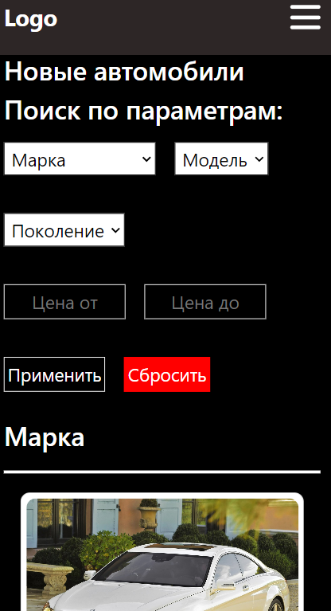

Рисунок 4.1 – Адаптив страницы автомобилей

Также при использовании мобильного устройства блоки с продуктами на странице для отображения располагаются друг под другом. На рисунке 4.2 можно увидеть пример.

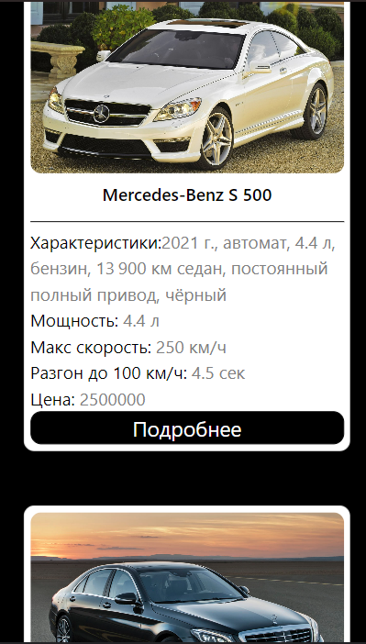

Рисунок 4.4 – Размещение карточек машин

И таким образом можно сказать, что все блоки располагаются друг за друг, потому что пользователю было все хорошо видно на его мобильном устройстве.

## 4.2 **Кроссбраузерность веб-сайта**

Очень важно, чтобы наш сайт был кроссбраузерным. Кроссбраузерность – это способность веб-ресурса отображаться одинаково и работать во всех популярных браузерах, без перебоев в функционировании и ошибок в верстке, а также с одинаково корректной читабельностью контента.

У каждого браузера есть свои встроенные, экспериментальные или нестандартные свойства и для того, чтобы они корректно работали было принято решения о внедрении вендорных префиксов. Они были автоматически прописаны после компиляции файла с расширением sass.

Веб-сайт будет тестироваться в следующих браузерах: Google Chrome и Internet Explorer.

При проверке веб-сайта в Google Chrome никаких искажений текста, анимации, переходов не было выявлено. На рисунках 4.3 и 4.4 можно увидеть пример веб-страницы в Google Chrome.

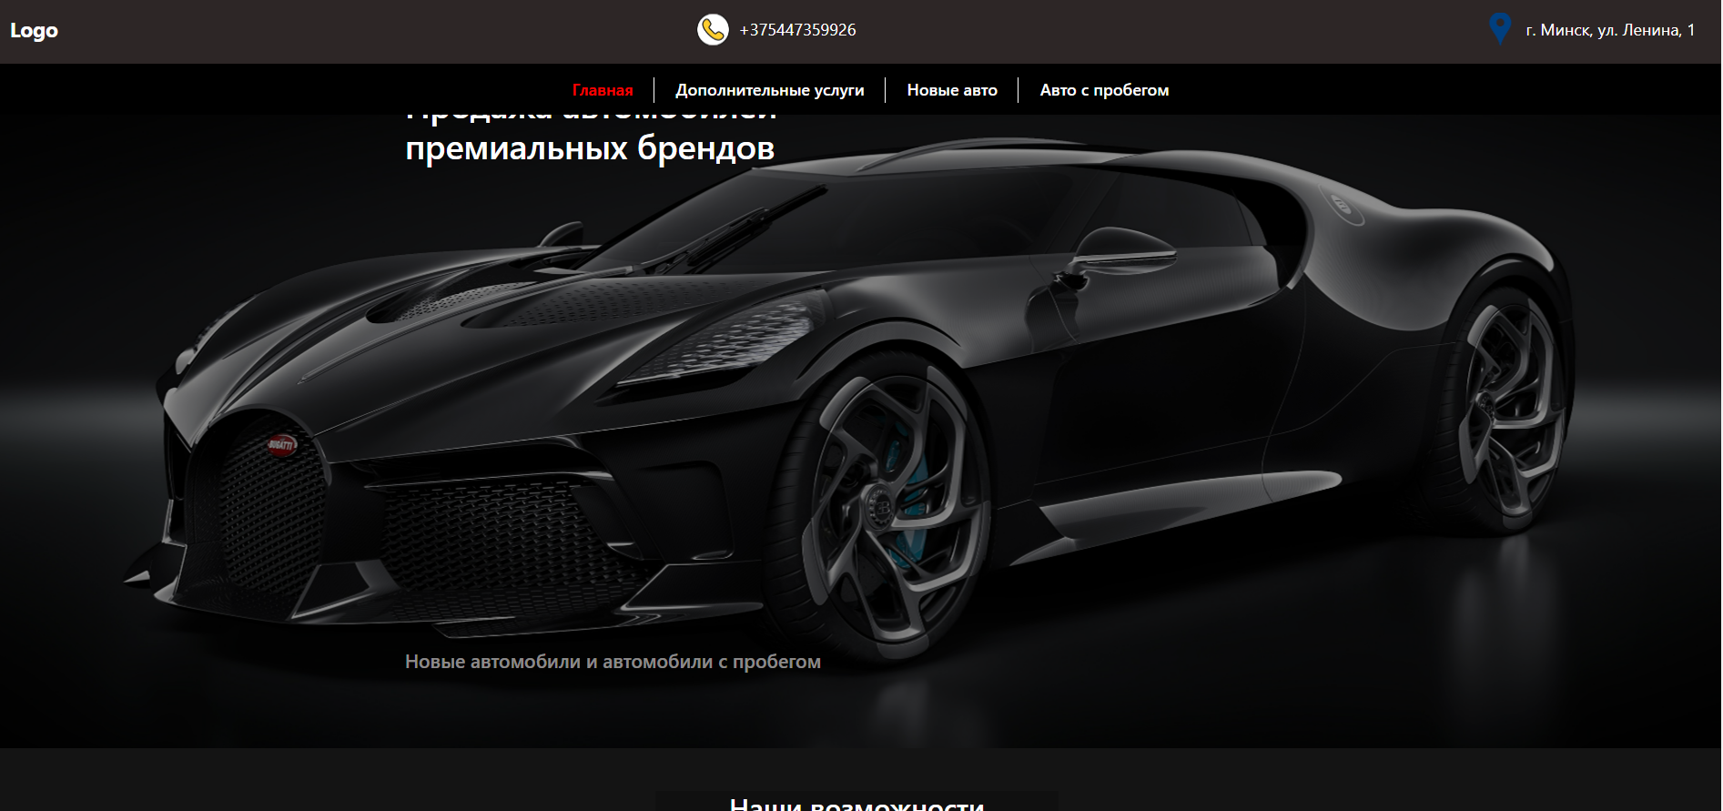

Рисунок 4.3 – Отображение сайта в Google Chrome

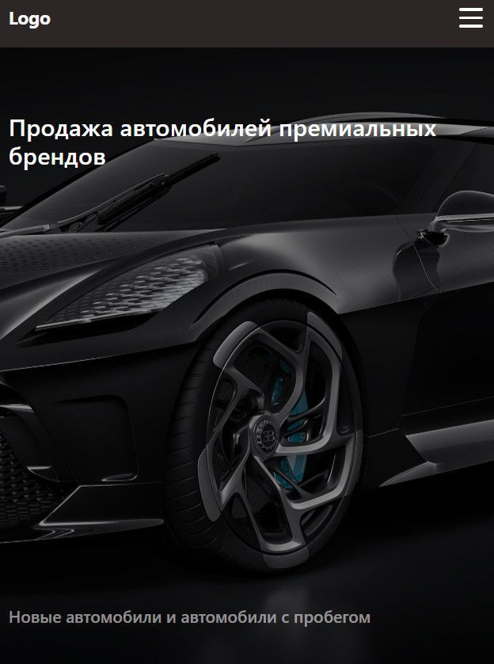

Рисунок 4.4 – Отображение мобильной версии

В Internet Explorer сайт показал схожий результат: никаких отклонений как для мобильной версии сайта, так и для компьютерной не было выявлено, текст не съехал, не произошло его наложения на картинки. На рисунках 4.5, 4.6 можно увидеть пример веб-страницы в Internet Explorer.



Рисунок 4.5 – Отображение сайта в Internet Explorer



Рисунок 4.6 – Мобильная версия сайта

Также для тестирования сайта было использовано Linter. Linter - это инструмент, который проверяет код на наличие ошибок. В нашем случае он проверяет код на наличие ошибок в HTML и CSS.

При просмотре веб-сайта с помощью таких браузеров как Google Chrome, Internet Explorer общий вид веб-страницы не изменился.

По итогу выполнения данного этапа для веб-сайта был разработан адаптивный дизайн и кроссбраузерность. Работа, проделанная с сайтом, позволяет пользователям ориентироваться по сайту. Лишних элементов нет, что упрощает пользование сайтом. При пользовании сайтом при помощи мобильного устройства некоторые элементы меняют свое положение, для более удобного пользования. В ходе тестирования были проверены все ссылки (включая модальные окна), проверены формы регистрации пользователя. Была выполнена проверка контента. Также в ходе тестирования была проверена совместимость с браузерами. (Google Chrome, Internet Explorer).

## 4.3 Ручное тестирование

Тестирование функционала сайта – это проверка всех функций сайта, которые должны работать корректно, а также проверка всех элементов, которые должны быть доступны для пользователя. Основными функциями сайта являются фильтрация, поиск, добавление в корзину, оформление заказа, а также просмотр и редактирование личных данных. Тестирование функционала сайта было выполнено вручную с использованием браузера Google Chrome.

Первоначально была протестирована сортировка автомобилей, представленных на сайте. Сортировка позволят вывести автомобиль определенной марки, модели, поколения авто, а также указать ценовой предел. Результат выполнения тестирования представлен на рисунке 4.7.

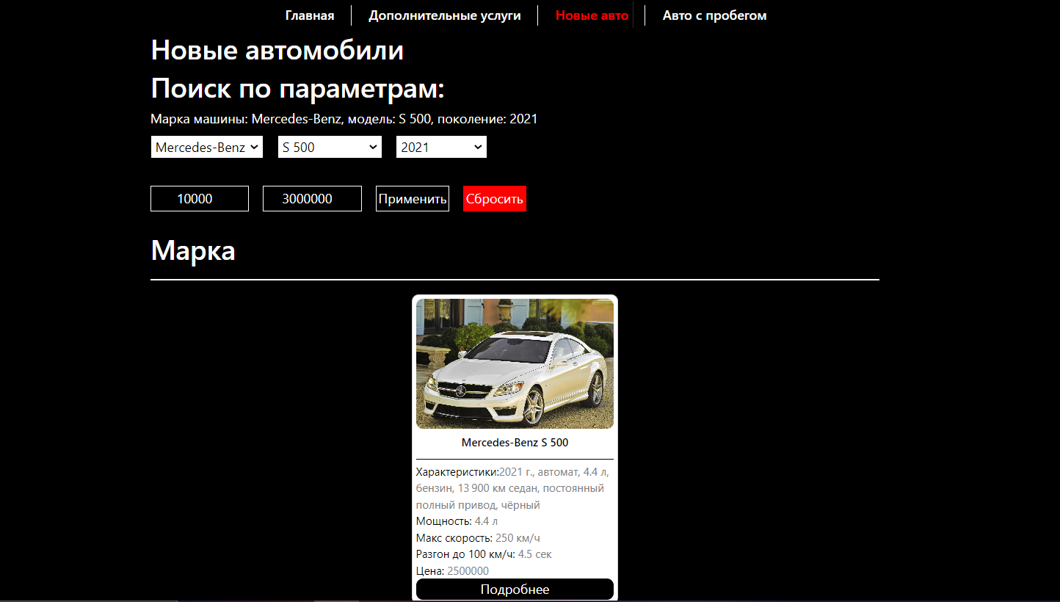

Рисунок 4.7 – Работа сортировки в Google Chrome

Далее было протестировано отправление запросов на почту. Данные запросы доступны при выборе определенной машины или оформлении заявки на выполнение услуг сервиса. Это стало возможным благодаря использованию формы, в которой пользователь должен ввести свою личные данные, а также указать дань бронирования автомобиля. В зависимости от выбранной даты бронирования цена аренды будет увеличиваться. Форма отправления запроса показана на рисунке 4.8.

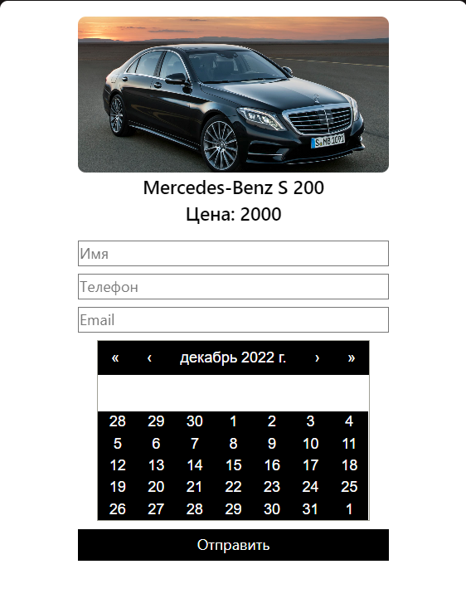

Рисунок 4.8 – Форма отправления запроса

Получение заявки на электронную почту показано на рисунке 4.9



Рисунок 4.9 – Отображение заявки пользователя

Подводя итоги тестирования функционала сайта, можно сказать, что все функции сайта работают корректно. Все пункты сортировки работают корректно, а запросы отправляются на верный адрес.

## 4.4 Выводы

В этом разделе было проведено тестирование функционала сайта. Были проверены все функции сайта, которые должны работать корректно, а также были проверены все элементы, которые должны быть доступны для пользователя. Не было обнаружено никаких ошибок, которые могли бы повлиять на работу сайта.

# 5. Руководство пользователя

В самом начале при входе в приложение пользователь оказывается на главной странице. На ней ему предоставляется краткая информация о самой компании, о ее преимуществах. Помимо этого, вверху страницы пользователю будет предложено навигационное меню, позволяющее удобно пользоваться приложением. Представление главной страницы показано на рисунке 5.1.

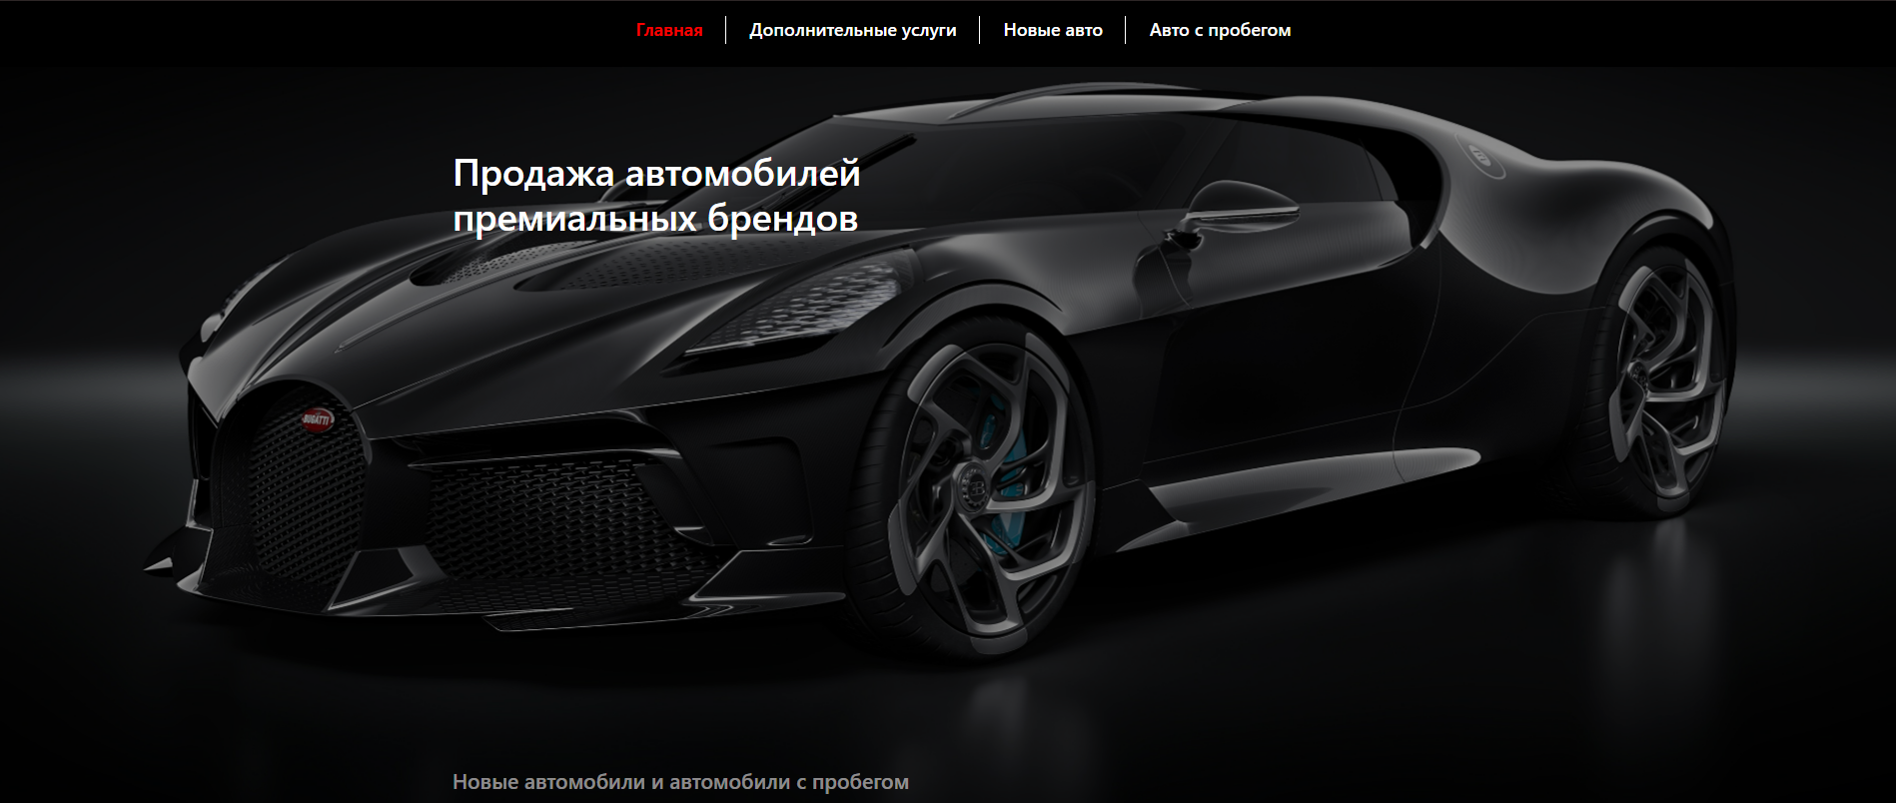

Рисунок 5.1 – Главная страница

При клике по вкладке «Дополнительные услуги», пользователю будет предложен список услуг в виде выпадающего списка. После выбора одной из них перед посетителем появится страница данной услуги. На этой странице он сможет узнать более детальную информацию об услуге. Пример страницы приведен на рисунке 5.2.

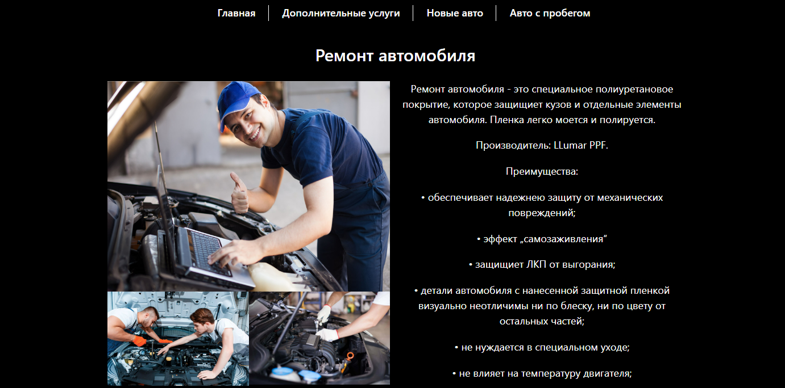

Рисунок 5.2 – Вкладка «Дополнительные услуги»

После ознакомления с услугой пользователь сможет оставить заявку на запись. Для этого ему нужно будет ввести свои личные данные: имя и адрес электронной почты. После этого в самом нижнем поле пользователь должен будет ввести сообщение для администратора. Пример формы заявки представлен на рисунке 5.3

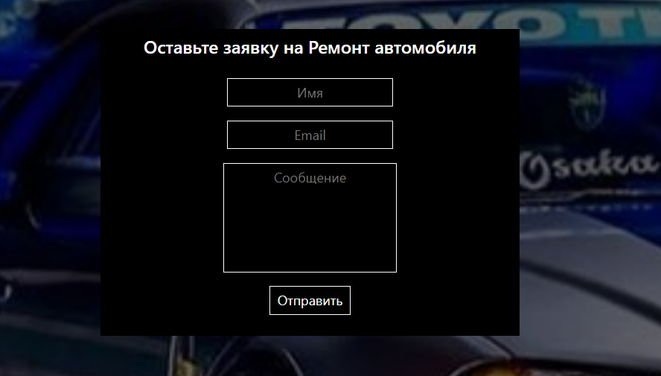

Рисунок 5.3 – Форма заявки

Во вкладках «Новые авто» и «Авто с пробегом» пользователю будет представлен схожий интерфейс. При переходе на эту вкладку посетителю будет предложен каталог машин, представленных на сайте. С помощью параметров сортировки вверху вкладки, пользователь сможет отсортировать авто по необходимым ему параметрам. Реализация вкладки «Новые авто» представлена на рисунке 5.4.

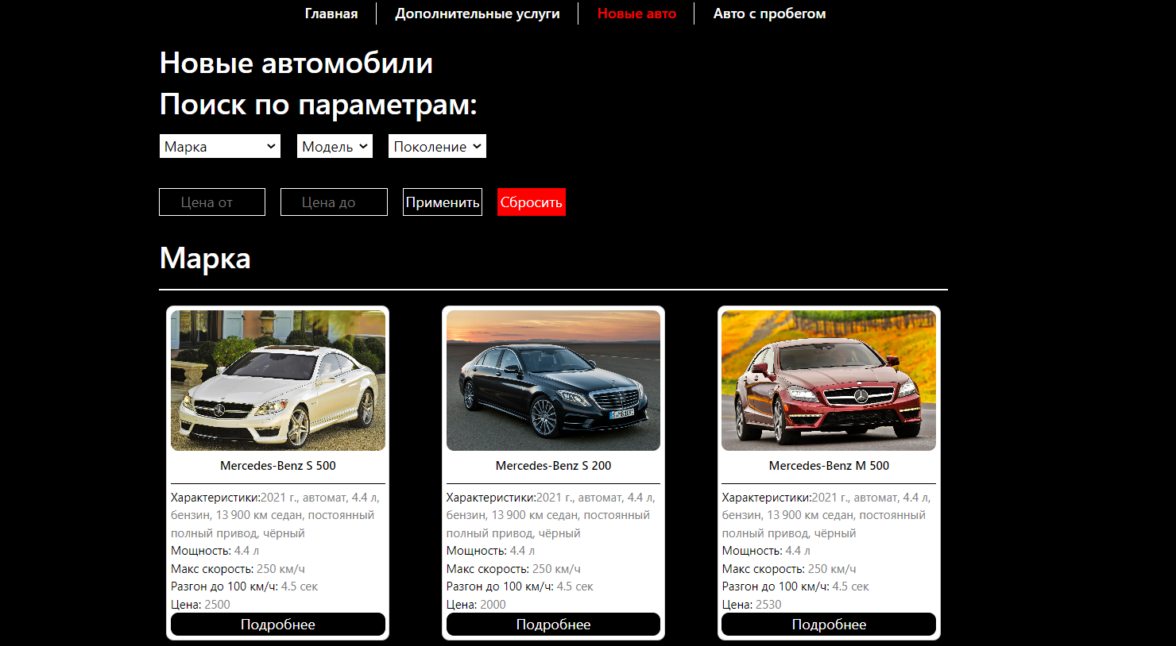

Рисунок 5.4 – Вкладка «Новые авто»

Для бронирования авто в каждом блоке предусмотрена кнопка «Подробнее». При нажатии она переместит пользователя на отдельную страницу машины, где он сможет более детально ознакомиться с самой машиной, прочитать или оставить отзывы об автомобиле, а также оставить заявку на аренду. Страница автомобиля представлена на рисунке 5.5.

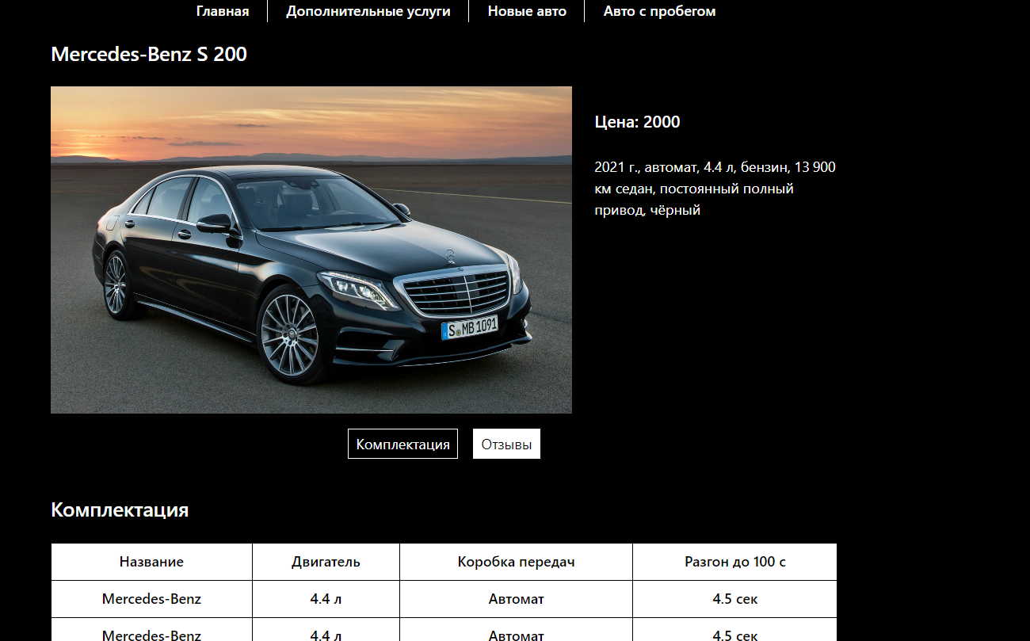

Рисунок 5.5 – Страница автомобиля

По умолчанию пользователю будет представлен блок, содержащий комплектации автомобиля, но при нажатии на кнопку «Отзывы» пользователю будет предоставлен чат отзывов, в котором он сможет ознакомиться со мнением бывших клиентов и сам оставить собственный отзыв. Пример представления чата отзывов приведен на рисунке 5.6.

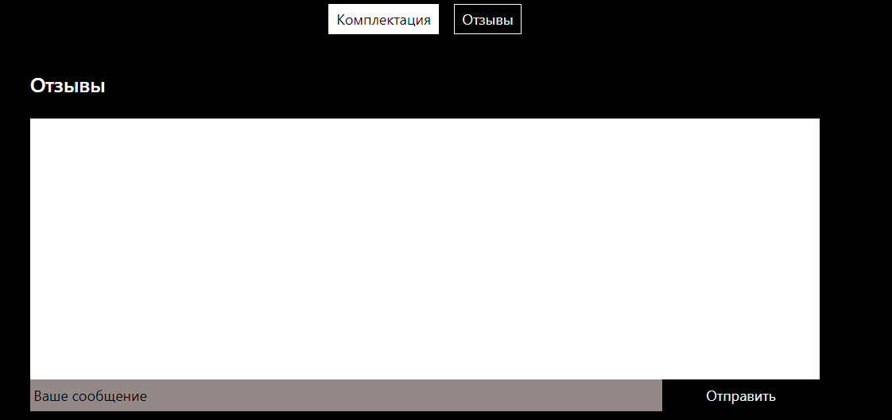

Рисунок 5.6 – Чат отзывов

Для оформления аренды авто, внизу страницы расположена кнопка «Оформить заявку». При нажатии на нее перед пользователем появится модальное окно, в котором ему нужно будет ввести свои данные, а также указать дату бронирования. После нажатия на кнопку «Отправить» запрос пользователя будет отправлен на электронную почту администратора. Пример представления модального окна заявки приведен на рисунке 5.7.

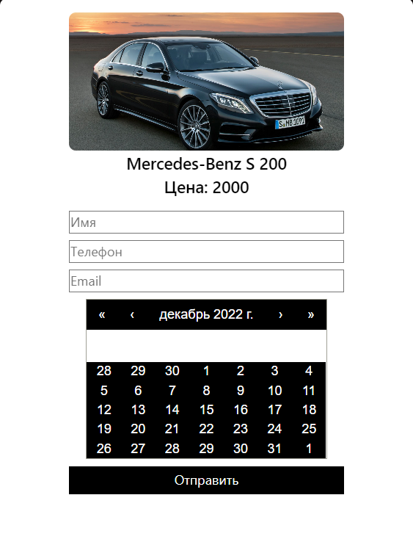

Рисунок 5.7 – Модальное окно оформления заявки

# Заключение

В ходе курсового проекта были изучены основные возможности при использовании React-библиотеки. Благодаря сторонним библиотекам были достигнуты те цели, которые были поставлены в начале проекта. Благодаря компоненту Toastify была реализована возможность уведомлять пользователя о событиях. В ходе проекта основными использованными хуками были классы, внутри которых была возможность использовать состояния и пропсы, а также прописывать логику функций, которые были использованы внутри render. Использование usestate() позволило выполнять функции сразу же при загрузке страницы.

Были реализованы следующие задачи:

* Создание адаптивного приложения.
* Разработать макет приложения.
* Разработать структуру приложения.
* Разработка функций для взаимодействия пользователя с приложением.
* Разработка взаимодействия приложения с базой данных.
* Тестирование приложения.

По итогу было разработано рабочее приложение, которое дало возможность пользователям арендовать автомобили с помощью своих электронных гаджетов. Приложение специально разрабатывалось простым и понятным для пользователя, чтобы привлекать большее количество пользователей.

# Список использованных источников

1. Сайт West Group [Электронный ресурс]. - Режим доступа: https://westgroup.by/ – Дата обращения 11.10.2022.
2. Сайт Prokat-Avto24 [Электронный ресурс]. - Режим доступа: https://prokat-avto24.by/ – Дата обращения 11.10.2022.
3. Сайт Sixt [Электронный ресурс]. - Режим доступа: https://www.sixt.by/ – Дата обращения 11.10.2022.
4. Документация по Sass/Scss [Электронный ресурс]. - Режим доступа: <https://sass-scss.ru/guide/> – Дата обращения 21.11.2022.
5. Документация по React JS [Электронный ресурс]. - Режим доступа: <https://reactjs.org>/. – Дата обращения 21.11.2022.
6. Документация по Figma [Электронный ресурс]. - Режим доступа: <https://help.figma.com>. – Дата обращения 21.11.2022.
7. Документация по Redux [Электронный ресурс]. - Режим доступа: <https://redux-toolkit.js.org/> . – Дата обращения 21.11.2022.

# Приложение А

Макет приложения

|  |  |
| --- | --- |
|  |  |
|  |  |
|  |  |

# Приложение B

Листинг компонента AboutCar

|  |
| --- |
| import React, { useEffect } from "react";  import { useDispatch, useSelector } from "react-redux";  import { useParams } from "react-router-dom";  import { toast } from "react-toastify";  import "react-toastify/dist/ReactToastify.css";  import emailjs from "@emailjs/browser";  import { AddComment } from "../store/CreateCar";  import Calendar from "react-calendar";  import "react-calendar/dist/Calendar.css";  function AboutCar({ cars_arr }) {  const [isOpen, setIsOpen] = React.useState(false);  const { cars, CarsOld } = useSelector((state) => state.cars);  const [cars_about, setCarsAbout] = React.useState([]);  const [tab, setTab] = React.useState(0);  const [message, setMessage] = React.useState("");  const Change = (state) => {  setIsOpen(state);  };  useEffect(() => {  const name = cars_arr  ?.filter((item) => Number(item.id) === Number(id))  .map((item) => {  const { name } = item;  return name;  });  if (name.length === 0) {  setCarsAbout(CarsOld);  } else {  setCarsAbout(cars_arr);  }  const names = cars_about  .filter((item) => Number(item.id) === Number(id))  .map((item) => {  const { name } = item;  return name;  });  document.title = `Автомобиль : ${names}`;  }, [cars_arr, CarsOld]);  const { id } = useParams();  const dispatch = useDispatch();  const SendForm = (id) => {  if (message === "") {  toast.error("Заполните все поля", {  position: toast.POSITION.BOTTOM_CENTER,  });  return;  } else {  const comment = {  id: id,  message: message,  };  dispatch(AddComment(comment));  setMessage("");  }  };  return (  <div className="about_car pad">  {cars_about  ?.filter((item) => Number(item.id) === Number(id))  .map((item) => {  const {  id,  name,  price,  img,  description,  complectation,  colors,  color,  comment,  } = item;  return (  <div className="wrapper">  <h1 className="title">{name}</h1>  <div className="block_photo_de">  <div className="photo">  <img src={img} />  </div>  <div className="text">  <div className="price">  <p className="first">  Цена: <span>{price}</span>  </p>  <div className="description">{description}</div>  </div>  </div>  </div>  <div className="tabs">  <button  className={tab === 0 ? "active" : ""}  onClick={() => setTab(0)}  >  Комплектация  </button>  <button  className={tab === 1 ? "active" : ""}  onClick={() => setTab(1)}  >  Отзывы  </button>  </div>  {tab === 0 && (  <>  <h1 className="title">  <span>Комплектация</span>  </h1>  <div className="block_complectation">  <table>  <tr>  <td>Название</td>  <td>Двигатель</td>  <td>Коробка передач</td>  <td>Разгон до 100 с</td>  </tr>  {complectation.map((item) => {  const { name, power, transmission, speedFor100 } = item;  return (  <tr>  <td>{name}</td>  <td>{power}</td>  <td>{transmission}</td>  <td>{speedFor100}</td>  </tr>  );  })}  </table>  </div>  <div>  <h1 className="title">Доступные цвета:</h1>  <div className="colors">  {colors.map((color) => (  <div  className="color"  style={{ backgroundColor: color }}  ></div>  ))}  </div>  </div>  <h1 className="title">  Описание <span>{name}</span>  </h1>  <div className="block_desctiption_full">{description}</div>  </>  )}  {tab === 1 && (  <>  <h1 className="title">  <span>Отзывы</span>  </h1>  <div className="content_message">  {comment?.map((item) => {  const { message, id } = item;  return (  <div className="message" key={id}>  <div className="name">Аноним</div>  <div className="text">{message}</div>  </div>  );  })}  </div>  <div className="button_input">  <input  type="text"  placeholder="Ваше сообщение"  value={message}  //enter  onKeyPress={(e) => {  if (e.key === "Enter") {  SendForm(Number(id));  }  }}  onChange={(e) => setMessage(e.target.value)}  />  <button  onClick={() => {  SendForm(Number(id));  }}  >  Отправить  </button>  </div>  </>  )}  {isOpen && (  <ModalCar isOpen={isOpen} Close={Change} item={item} />  )}  <div className="button">  <button  onClick={() => {  Change(true);  }}  >  Оформить <span>заявку</span>  </button>  </div>  </div>  );  })}  </div>  );  }  export default AboutCar;  const ModalCar = ({ isOpen, Close, item }) => {  const [value, onChange] = React.useState(new Date());  const [name, setName] = React.useState("");  const [phone, setPhone] = React.useState("");  const [email, setEmail] = React.useState("");  const ChangeModal = () => {  Close(false);  };  useEffect(() => {  const handleEsc = (event) => {  if (event.keyCode === 27) {  Close(false);  }  };  document.addEventListener("keydown", handleEsc, false);  return () => {  document.removeEventListener("keydown", handleEsc, false);  };  }, []);  const Sumbit = () => {  if (name === "" || phone === "" || email === "") {  toast.error("Заполните все поля", {  position: toast.POSITION.BOTTOM_CENTER,  });  } else {  emailjs  .send(  "service_lt30xya",  "template_aa5ekwh",  {  to_name: name,  from_name: email,  message: phone,  },  "guWavhG0fzrBZj2kZ"  )  .then(  (result) => {  console.log(result.text);  },  (error) => {  console.log(error.text);  }  );  toast.success("Заявка успешно отправлена", {  position: toast.POSITION.BOTTOM_CENTER,  });  Close(false);  }  };  return (  <div className="modal">  <div className="close" onClick={ChangeModal}>  &#x2715;  </div>  <div className="modal_content">  <div className="img">  <img src={item.img} />  </div>  <div className="text">  <h1>{item.name}</h1>  <div className="price">  <h1>  Цена: <span>{item.price}</span>  </h1>  </div>  </div>  <div className="form">  <input  type="text"  placeholder="Имя"  value={name}  onChange={(e) => setName(e.target.value)}  />  <input  type="text"  placeholder="Телефон"  value={phone}  onChange={(e) => setPhone(e.target.value)}  />  <input  type="text"  placeholder="Email"  value={email}  onChange={(e) => setEmail(e.target.value)}  />  <div>  <div className="calendar">  <Calendar  onChange={onChange}  value={value}  onClickDay={(value, event) => {  if (value <= new Date()) {  alert(item.price + " рублей");  } else {  const diff = Math.floor(  (value - new Date()) / (1000 * 60 * 60 * 24)  );  const result = Number(item.price) + Number(diff + 1) * 100;  alert(result + " рублей");  }  }}  />  </div>  </div>  <button onClick={Sumbit}>Отправить</button>  </div>  </div>  </div>  );  }; |

# Приложение С

Листинг компонента Home

|  |
| --- |
| import React, { useEffect } from "react";  import { Autoplay } from "swiper";  import { Swiper, SwiperSlide } from "swiper/react";  import "swiper/css";  import "swiper/css/navigation";  import "swiper/css/pagination";  import "swiper/css/scrollbar";  import Slide1 from "../assets/img/slide/slide1.svg";  import Slide2 from "../assets/img/slide/slide2.svg";  import Slide3 from "../assets/img/slide/slide3.svg";  import car1 from "../assets/img/car1.svg";  import car2 from "../assets/img/car2.svg";  import test1 from "../assets/img/17.svg";  import test2 from "../assets/img/test2.svg";  import test3 from "../assets/img/test3.svg";  import test4 from "../assets/img/test4.svg";  import { Link } from "react-router-dom";  function Home() {  useEffect(() => {  document.title = "Главная";  window.scrollTo(0, 0);  }, []);  return (  <div className="pad home">  <div className="photo_main">  <div className="wrapper">  <h1 className="title">Продажа автомобилей премиальных брендов</h1>  <div className="description">  Новые автомобили и автомобили с пробегом  </div>  </div>  </div>  <div className="opportinity">  <div className="photo">  <div className="wrapper">  <h1 className="title">Наши возможности</h1>  <div className="oprs">  <div className="block_opportunities">  <div className="img">  <img src={test1} alt />  </div>  <h2 className="title_opp">Опыт работы</h2>  <div className="decription">  Опыт раюоты в сфере продаж премиальных автомобилей с 2002 года  </div>  </div>  <div className="block_opportunities">  <div className="img">  <img src={test2} alt />  </div>  <h2 className="title_opp">  Большой выбор автомобилей в наличии  </h2>  <div className="decription">  Из огромного парка складских автомобилей официальных дилеров  РБ  </div>  </div>  <div className="block_opportunities">  <div className="img">  <img src={test3} alt />  </div>  <h2 className="title_opp">Trade-in</h2>  <div className="decription">  Принятие Вашего авто в зачет покупки нового автомобиля или  помощь в продаже нынешнего транспорта  </div>  </div>  <div className="block_opportunities">  <div className="img">  <img src={test4} alt />  </div>  <h2 className="title_opp">Продленная гарантия</h2>  <div className="decription">  Практически все автомобили из РБ имеют продленную гарантия на  3-4 года, которая уже включена в стоимость авто  </div>  </div>  </div>  </div>  </div>  </div>  <div className="sliders">  <div className="wrapper">  <Swiper  modules={[Autoplay]}  //arrow  autoplay={{  delay: 2500,  disableOnInteraction: false,  }}  spaceBetween={50}  //бесконечный слайдер  loop={true}  slidesPerView={3}  //по центру  navigation  pagination={{ clickable: true }}  scrollbar={{ draggable: true }}  //по центру слайды в слайдере  centeredSlides={true}  onSwiper={(swiper) => console.log(swiper)}  //скрыm, стрелки и точки  breakpoints={{  320: {  slidesPerView: 1,  spaceBetween: 20,  },  480: {  slidesPerView: 2,  spaceBetween: 30,  },  640: {  slidesPerView: 3,  spaceBetween: 40,  },  }}  >  <SwiperSlide>  <div className="slide">  <div className="slide_img">  <img src={Slide1} alt="" />  </div>  <div className="slide_title">Страхование</div>  </div>  </SwiperSlide>  <SwiperSlide>  <div className="slide">  <div className="slide_img">  <img src={Slide2} alt="" />  </div>  <div className="slide_title">Лизинг</div>  </div>  </SwiperSlide>  <SwiperSlide>  <div className="slide">  <div className="slide_img">  <img src={Slide3} alt="" />  </div>  <div className="slide_title">Оклейка авто</div>  </div>  </SwiperSlide>  </Swiper>  </div>  </div>  <div className="auto">  <div className="wrapper">  <div className="block">  <div className="text">  <h2>Новые авто</h2>  <p className="description">  Мы предоставляем новые автомобили от официальных диллеров  </p>  <button className="btn">  <Link to="/carsnew">Подробнее</Link>  </button>  </div>  <div className="img">  <img src={car1} alt="" />  </div>  </div>  <div className="block">  <div className="img">  <img src={car2} alt="" />  </div>  <div className="text">  <h2>Авто с пробегом</h2>  <p className="description">  Все экспонируемые у нас автомобили проходят комплексную  диагностику, что позволит вам не беспокоиться о сосоянии  автомобиля  </p>  <button className="btn">  {" "}  <Link to="/cars">Подробнее</Link>  </button>  </div>  </div>  </div>  </div>  </div>  );  }  export default Home; |

## Приложение D

Листинг компонента Navbar

|  |
| --- |
| import React, { useState } from "react";  import Phone from "../assets/img/Phone.svg";  import Location from "../assets/img/location.svg";  import { Link, NavLink } from "react-router-dom";  import { useSelector } from "react-redux";  function Navbar() {  const [isOpen, setIsOpen] = useState(false);  const [isHover, setIsHover] = useState(false);  const { services } = useSelector((state) => state.cars);  return (  <div className="navbar">  <div className="wrapper">  <nav>  <div className="logo">  <Link to="/"> Logo</Link>  </div>  <div className={isOpen ? "mennu_hidden active" : "mennu_hidden"}>  <div className="mobile">  <img src={Phone} alt="phone" />  <p>+375447359926 </p>  </div>  <div className="location">  <img src={Location} alt="location" />  <p>г. Минск, ул. Ленина, 1</p>  </div>  </div>  <div  className={isOpen ? "hamburger-lines active" : "hamburger-lines"}  onClick={() => setIsOpen(!isOpen)}  >  <span className="line_ line1"></span>  <span className="line_ line2"></span>  <span className="line_ line3"></span>  </div>  </nav>  </div>  <ul className={isOpen ? "active" : ""}>  <li>  <NavLink  classNameActive="active"  to="/"  onClick={() => {  setIsOpen(false);  setIsHover(false);  }}  >  Главная  </NavLink>  </li>  <li className="test">  <a  onClick={() => {  setIsHover(!isHover);  }}  className="menu_a"  >  Дополнительные услуги  </a>  <div className={!isHover ? "menu_add" : "menu_add active"}>  {services.map((item) => {  return (  <>  <NavLink  classNameActive="active"  to={`/additional/${item.id}`}  onClick={() => {  setIsOpen(false);  setIsHover(false);  }}  >  {item.name}  </NavLink>  </>  );  })}  </div>  </li>  <li>  <NavLink  classNameActive="active"  to="/carsnew"  onClick={() => {  setIsOpen(false);  setIsHover(false);  }}  >  Новые авто  </NavLink>  </li>  <li>  <NavLink  classNameActive="active"  to="/cars"  onClick={() => {  setIsOpen(false);  setIsHover(false);  }}  >  Авто с пробегом  </NavLink>  </li>  </ul>  </div>  );  }  export default Navbar; |